### desvendando os mistérios da vida

# introdução

## MAs o que é a vida?

* Engloba vários processos biológicos

## níveis de organização da vida

* Átomos 🡪 moléculas 🡪 células 🡪 tecidos 🡪 organismos 🡪 sistemas internos 🡪 organismo🡪 população 🡪 comunidade 🡪 ecossistema 🡪 biosfera

## mesmo os organismos unicelulares

* Mesmo eles têm interações entre si. Ex: biofilmes

## como a vida se organiza?

* Através de interação entre moléculas

## onde estão as informações para tudo isso?

* Várias das informações para as interações ocorrem estão nos **genes**, todas as células têm o mesmo gene, a diferença é como eles são lidos, quais são expressos, se mais ou menos
* Para que as informações passarem de gerações, elas precisam estar em algo “resistente”, que se preserve, o DNA

## o que explica sermos iguais e diferentes?

* Fenótipo = genótipo + ambiente + interação GxA

# conceitos

## definição de biologia molecular

* É uma ciência
* Ciência que visa compreender do ponto de vista **molecular**, as **complexas** **manifestações** da biologia clássica, não sendo apenas um refinamento da morfologia tridimensional e ultra-estrutural, mas uma **interconexão** entre esta, a **gênese da informação**, suas **funções** e **efeitos**
* Ela visa explicar como as coisas acontecem e porque, como se cria a informação (ex: gene que codifica o olho ser azul), como ela interage
* Ciência que estuda as bases moleculares da
* atividade biológica entre biomoléculas nos vários sistemas de uma célula, incluindo as **interações entre DNA, RNA, proteínas e sua biossíntese**, bem como a **regulação** dessas interações
* Campo de estudo amplo que abrange várias áreas
* Interconexão direta com bioquímica e genética
* Função (genética ) 🡪 genes (bio mol) 🡪 proteínas (bioquímica) 🡨🡪

# dogma central da biologia molecular, FRancis

* Conjunto de informações que fazem com que a gente entenda
* Explica como as informações passam de uma molécula para outra
* As setas são os meios de como uma informação é passada de uma molécula para outra
* 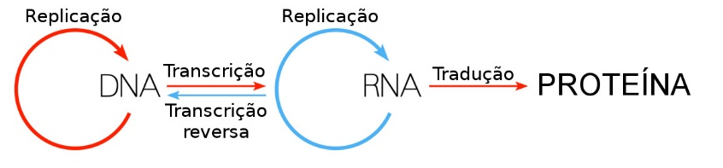DNA replica 🡪 faz a transcrição (copia a informação) 🡪 pega o RNAm e vira proteína (na tradução)

## explica as bases da biologia molecular

* Macromoléculas: DNA, RNA e proteínas
* Interações entre elas: replicação, transcrição e tradução

# dogma central, crick

* Explica as **transferências detalhadas resíduo a resíduo da informação sequencial**
* Problema do conceito dele: A transferência **não pode ser uma proteína para outra proteína ou para um ácido nucléico**, isso pode ocorrer em príon de uma proteína passar para outra proteína
* DNA 🡪 RNA (transcrição)
* RNA 🡪 Proteína (tradução)
* RNA 🡪 DNA (transcrição reversa)
* DNA 🡪 proteína (E. coli em laboratório)
* RNA 🡪 RNA (mRNAs, siRNAs)
* Proteína 🡪 DNA (epigenética)
* Proteína 🡪 proteína (príons)

# macromoléculas

## ácidos nucléicos (dna e rna)

* Fita simples ou fita dupla
* Constituídos sempre por nucleotídeos, ligados um ao outro formando longas fitas
* Nucleotídeos são uma junção química de açúcar (ribose ou desoxirribose), fosfato (PO4) e uma base nitrogenada
* Os nucleotídeos são ligados pelos fosfatos

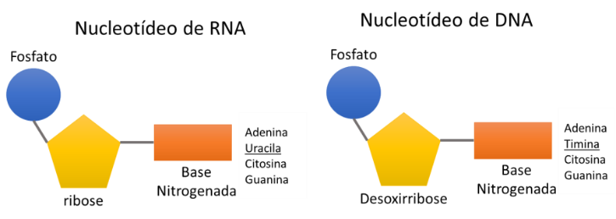

* Ligação fosfodiéster:
* Ponta com fosfato é chamada 5’
* Outra ponta é chamada 3’

## johann friedrich miescher (1869)

* Ele pegava o pus e separa em fases, e uma dessas ele chamou de nucleína
* Primeiro a isolar a nucleína (rico em P e N)
* Depois chamada de ácido nucléico

## PHoebus levene (1929)

* Descoberta da desoxirribose
* Definiu “nucleotídeo”
* Postulou a “hipótese do tetra nucleotídeo”: DNA como fita de 4 nucleotídeos ligados pelos fosfatos
* Não acreditava que o DNA seria a molécula da hereditariedade e sim proteínas dos cromossomos

## Erwin chargaff (1949)

* Descobriu duas regras sobre o DNA:

1. O número de G é igual ao de C, e o de A é igual ao de T (indicou o pareamento de bases)
2. Quantidade relativa de G=C e A=T varia entre as espécies (DNA ao invés da proteína podia ser o material genético)
3. Purinas (A+G) =pirimidinas (T+C)

## Rosalind franklin (1953)

* Trabalhos com cristalografia de raio X
* Fez a Foto 51

## j. watson e f. crick (1953)

* Desde 1951 trabalhando em Cambridge juntos na descoberta da estrutura do DNA
* Moldes de papelão
* Só conseguiram propor a estrutura após R. Franklin mostrar a Foto 51 e afirmar que a cadeia tinha que ser por fora

## meselson e stahl (1958)

* Provam que a replicação do DNA é semiconservativa
* Considerado o experimento mais belo da ciência

## funções do Dna

* Hereditariedade: passar informação
* Base da informação
* DNA sempre são os mesmos, só mudam a ordem

# os rnas – codificantes e não codificantes

## codifcantes

* Fazem exclusivamente proteínas, codificam proteínas
* Não codificantes fazem outras coisas nas células

## DNA X RNA

* Açúcar, em um é ribose e no outro é desoxirribose
* COM
* Presença de uracila ao invés de timina
* comp
* Simples ou dupla fita
* Voltas, junções, etc

## funções e tipos

* Codificadores: apenas os mRNAs 🡪 RNA mensageiros
* Não codificadores:
  + tRNA – RNAs transportadores
  + rRNAs – RNAs ribossômicos, são parte da conformação dos ribossomos
  + mRNAs – micro-RNAs
  + siRNAs -RNAs pequenos de interferência
  + inRNAs- RNAs longos não-codificantes

## RNAs mensageiros

* transferem a informação genética do DNA aos ribossomos, para síntese de proteínas
* produzidos pela RNA polimerase II
* esses ribossomos podem ser no REG ou no citoplasma

## RNAs ribossomais

* participam do mecanismo que decodifica o mRNA em aminoácidos nos ribossomos
* integram os tRNAs nos ribossomos durante a tradução proteica
* produzidos pela RNA polimerase I

## RNA transportadores

* levam os aminoácidos específicos aos ribossomos durante a tradução proteica
* produzidos pela RNa pol III
* existem vários diferentes

## rna não codificantes

* microRNAs (são muito pequenos, os que fazem proteínas são muito grandes), endógenos
* siRNA função semelhante ao microRNA 🡪 Geralmente são exógenos

# proteínas

## funções e forma

* provem da tradução dos mRNAs pelos ribossomos
* polímeros de aminoácidos (20)
* tamanhos diversos (kDAs)
* estruturas diversas 🡪 funções diferentes
* 99% do funcionamento da célula
* Forma da célula
* Atividade bioquímica
* Funções fisiológicas, patológicas, etc
* Porque a função das proteínas é diferentes? Pois a sequencia dela é diferente

# importantes

* O que é biomol
* Para que serve biomol
* As bases da biomol
* Dogma central
* Macromoléculas